Межгосударственное образовательное учреждение высшего образования

Белорусско-Российский университет

Кафедра «Программное обеспечение информационных технологий»

Отчет

По лабораторной работе №5

«Методы в JavaScript»

Выполнил: студент гр. АСОИ-192

Сарсымбаев Т.Р.

Проверил: ст. преподаватель

Выговская В.М.

г. Могилёв, 2022

**Цель работы**: Изучение методов в JavaScript.

**Задание**:

Пример 1.

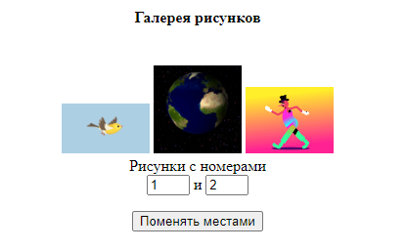

Рисунок 1

Код:

<!DOCTYPE html>

<html lang="en">

<HEAD>

   <TITLE>Перестановка изображений</TITLE>

   <script>

      function chan(obj) {

         var r1 = Number(obj.a1.value)

         var r2 = Number(obj.a2.value)

         if ((r1 < 1) || (r1 > 3) || (r2 < 1) || (r2 > 3))

            alert("Неверно заданы номера рисунков!")

         else {

            var z = document.images[r1 - 1].src

            document.images[r1 - 1].src = document.images[r2 - 1].src;

            document.images[r2 - 1].src = z

         }

      }

   </script>

</HEAD>

<BODY>

   <CENTER>

      <H4>Галерея рисунков</H4><br>

      <IMG src="./assets/p1.gif" width="90" name="pic1">

      <IMG src="./assets/p2.gif" width="90" name="pic2">

      <IMG src="./assets/p3.gif" width="90" name="pic3"> <br>

      <FORM name=form1>

         Рисунки с номерами<br>

         <input type="text" name="a1" size=1> и

         <input type="text" name="a2" size=1>

         <P>

            <input type="button" value="Поменять местами" onClick="chan(form1)">

      </FORM>

   </CENTER>

</BODY>

</HTML>

Пример 2.

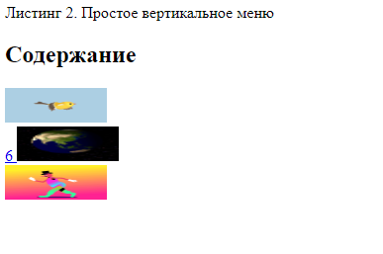

Рисунок 2.

Код:

<!DOCTYPE html>

<html lang="en">

Листинг 2. Простое вертикальное меню

<HTML>

<HEAD>

   <TITLE>Простое вертикальное меню</TITLE>

   <script language="JavaScript">

      function img(n, action) {

         if (action) { document.images[n - 1].src = "wpch" + n + ".gif" }

         else { document.images[n - 1].src = "pch" + n + ".gif" }

      }

   </script>

</HEAD>

<BODY background="fon1.jpg">

   <H2>

      <FONT соlоr="#0000ff">Содержание</FONT>

   </H2>

   <A href="tch1.htm" onmouseover="img(1,1)" onmouseout="img(1,0)">

      <IMG src="./assets/p1.gif" аlt="форматирование текста" border="0" width="103" height="35"></A><br>

   <A href="tch2.htm" onmouseover="img(2,1)" onmouseout="img(2,0)">

      6

      <IMG src="./assets/p2.gif" аlt="форматирование текста" border="0" width="103" height="35"></A><br>

   <A href="tch3.htm" onmouseover="img(3,1)" onmouseout="img(3,0)">

      <IMG src="./assets/p3.gif" аlt="форматирование текста" border="0" width="103" height="35"></A><br>

</BODY>

</HTML>

Задание 2.

Написать сценарий выбора из трех изображений одного, которое вставляется ниже этих трех.

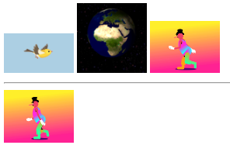

Рисунок 3.

Код:

<!DOCTYPE html>

<html lang="en">

<head>

   <meta charset="UTF-8">

   <meta http-equiv="X-UA-Compatible" content="IE=edge">

   <meta name="viewport" content="width=device-width, initial-scale=1.0">

   <title>task2</title>

   <script>

      function pickPhoto(pic) {

         let picPhoto = document.getElementById('pic');

         picPhoto.src = pic.src;

      }

   </script>

</head>

<body>

   <div>

      <img src="./assets/p1.gif" width="90" name="pic1" onclick="pickPhoto(pic1)">

      <img src="./assets/p2.gif" width="90" name="pic2" onclick="pickPhoto(pic2)">

      <img src="./assets/p3.gif" width="90" name="pic3" onclick="pickPhoto(pic3)">

   </div>

   <hr>

   <div>

      <img src="" width="90" id="pic">

   </div>

</body>

</html>

Задание 3.

Написать сценарий картинки с "эффектом приближения", т.е. увеличения размеров как реакция на попадание курсора мыши в поле рисунка (использовать свойства width и height).

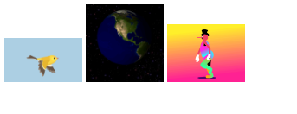

Рисунок 4.

Код:

<!DOCTYPE html>

<html lang="en">

<head>

   <meta charset="UTF-8">

   <meta http-equiv="X-UA-Compatible" content="IE=edge">

   <meta name="viewport" content="width=device-width, initial-scale=1.0">

   <title>task3</title>

   <script>

      function pickPhoto(pic) {

         pic.width *= 3;

      }

      function outPhoto(pic) {

         pic.width /= 3;

      }

   </script>

</head>

<body>

   <div>

      <img src="./assets/p1.gif" width="90" name="pic1" onmouseenter="pickPhoto(pic1)" onmouseleave="outPhoto(pic1)">

      <img src="./assets/p2.gif" width="90" name="pic2" onmouseenter="pickPhoto(pic2)" onmouseleave="outPhoto(pic2)">

      <img src="./assets/p3.gif" width="90" name="pic3" onmouseenter="pickPhoto(pic3)" onmouseleave="outPhoto(pic3)">

   </div>

</body>

</html>

Задание 4.

Написать сценарий графического горизонтального меню с появляющейся стрелкой над пунктом, у которого находится курсор.

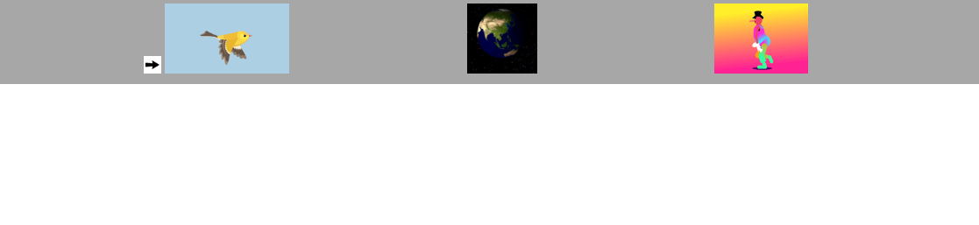

Рисунок 5.

Код:

<!DOCTYPE html>

<html lang="en">

<head>

   <meta charset="UTF-8">

   <meta http-equiv="X-UA-Compatible" content="IE=edge">

   <meta name="viewport" content="width=device-width, initial-scale=1.0">

   <title>task 4</title>

   <style>

      * {

         padding: 0;

         margin: 0;

         color: black;

         text-decoration: none;

      }

      .container {

         height: 100px;

         display: flex;

         justify-content: center;

         background-color: rgb(167, 167, 167);

      }

      .header {

         width: 70%;

         display: flex;

         justify-content: space-around;

         align-items: center;

      }

   </style>

   <script defer>

      function enter(id) {

         let item = document.getElementById(id);

         item.src = "./assets/arrow.png";

      }

      function out(id) {

         let item = document.getElementById(id);

         item.src = "";

      }

   </script>

</head>

<body>

   <header class="container">

      <ul class="header">

         <a href="#">

            <img height="20px" id="item1" src="">

            <img src="./assets/p1.gif" height="80" alt="item1" onmouseenter="enter('item1')"

               onmouseleave="out('item1')">

         </a>

         <a href="#">

            <img height="20px" id="item2" src="">

            <img src="./assets/p2.gif" height="80" alt="item2" onmouseenter="enter('item2')"

               onmouseleave="out('item2')">

         </a>

         <a href="#">

            <img height="20px" id="item3" src="">

            <img src="./assets/p3.gif" height="80" alt="item3" onmouseenter="enter('item3')"

               onmouseleave="out('item3')">

         </a>

      </ul>

   </header>

</body>

</html>